**Corso di Applicazioni per dispositivi mobili**

**a.a. 2018/2019**



**Skiing 2.0**

**Documento di design**

|  |  |  |
| --- | --- | --- |
| **Membri del team[1]** | | |
| **Nome** | **Matricola** | **Indirizzo E-mail** |
| **Manuel Tirabovi** | *247045* | *Manuel.tirabovi@student.univaq.it* |
|  |  |  |
|  |  |  |
|  |  |  |
|  |  |  |

Strategia

# Overview del prodotto

Skiing 2.0 è un’applicazione che ti permette di trovare gli impianti sciistici piu vicini o di cercarli per una determinata località . Ti mostra anche per ogni impianto sciistico orari, il meteo ed anche la possibilità di acquistare lo skipass.

E’ anche possibile prenotare il maestro di sci per una determinata giornata.

# Competitors

**Skiinfo Neve & Sci**: app che ti permette di mostrare guida all'attrezzatura, news dalle località, prezzi skipass, recensioni, bollettini neve e foto inviati in tempo reale dagli utenti in pista.

**Neve e Sci – NEVEITALIA**: questa app ha come obbiettivo per ogni regione Italiana, una preview di tutte le località dove è possibile sciare o fare snowboard ed orientarsi sulle condizioni di apertura dei comprensori sciistici.

App dedicata all'informativa Meteo Nivologica di Neveitalia offre un'interfaccia grafica ancora più semplice e funzionale.

# Ricerca sull’utente

L’App ha come scopo di permettere ad uno sciatore di trovare un impianto scistico, vedere il meteo, prenotare lo skipass,e il maestro di sci

Quando tempo hai perso a fare la fila alla biglietteria ?

D’ora in poi con l’app skiing 2.0 non avrai piu questo problema risparmierai tempo e grazie all’app potrai prentorare il tuo skipass direttamente.

Quante volte hai aspettato che si liberasse un maestro di sci ?

Grazie a skiing 2.0 potrai evitare tutto questo, nell’ app potrai prenotare il tuo maestro di sci senza perdere tempo.

Skiing 2.0 vuole offrire ai maestri di sci la possibilità di farsi conoscere.

# Persone

**Aldo**

|  |  |  |  |  |  |  |  |
| --- | --- | --- | --- | --- | --- | --- | --- |
|  | |  |  | | --- | --- | | **Età: 53** | **Lavoro:** avvocato | | **Famiglia:** sposato, 2 figli. | **Uso di Internet:** Social networks | | **Profilo Tecnico:** |  | |

Aldo è sposato e vuole passare una giornata in montagna con la famiglia ma non conosce nessun maestro di sci che insegni alla famiglia

**Giuseppe**

|  |  |  |  |  |  |  |  |
| --- | --- | --- | --- | --- | --- | --- | --- |
|  | |  |  | | --- | --- | | **Età: 32** | **Lavoro:** impiegato statale | | **Famiglia:** single | **Uso di Internet:** Whatsapp,facebook, Meteo | | **Profilo Tecnico:** |  | |

Giuseppe è un appassionato di montagna ma non ha molto tempo per sciare e non vuole passare ore a fare la fila per prendere lo skipass

Matteo

|  |  |  |  |  |  |  |  |
| --- | --- | --- | --- | --- | --- | --- | --- |
|  | |  |  | | --- | --- | | **Età: 40** | **Lavoro:** maestro di sci | | **Famiglia:** single | **Uso di Internet:** Whatsapp,facebook, Meteo,,youtube | | **Profilo Tecnico:** |  | |

Matteo è un maestro di sci ed ha bisogno di organizzare le sue giornate di lezione. Grazie a questa app potrà ottimizzare al meglio le sue giornate di lezione.

Scopo

**Funzionalità**

* **Mostrare gli impianti sciistici**

Mostra agli utenti tutti gli impianti sciistici che sono aperti e orario di apertura e chiusura

* **Ricerca di un determinato comprensorio sciistico**

Tramite una barra di ricerca, è possibile ricercare gli impianti presenti in un determinato territorio

* **Meteo**

E’ possibile controllare il meteo della zona di interesse

* **Prentare il maestro di sci**

E’ possibile prenotare il mestro di sci per uno specifico giorno e località

* **Possibilità di lasciare una recensione per un maestro di sci**
* **Acquistare skipass**

Possibilità di acquistare lo skipass per un determinato comprensorio sciistico

**Scenari**

**Scenario** **1:**

Aldo è un avvocato molto impegnato nel lavoro e vorrebbe passare del tempo con la famiglia in montagna. Essendo per lui la prima volta ha bisogno di organizzare una settimana sulla neve in una località dove è possibile sciare e con buoni maestri di sci .

Parlando con dei colleghi di lavoro è stata consigliata questa app .

Grazie **skiing 2.0** è riuscito a trovare una località andata alle sue esigenze e della sua famiglia .

**Scenario** **2:**

Giuseppe è un impiegato e appassionato di montagna .

Poiché è uno sciatore molto esigente ha bisogno di conoscere il meteo e vuole evitare le file in biglietteria per godersi pienamente la giornata .

Parlando in seggiovia con altri sciatori gli è sta consigliata questa app .

Dopo aver scaricato skiing 2.0 riesce a sciare tutto il giorno senza perdere tempo a fare la fila in biglietteria .

**Scenario** **3:**

Matteo è un maestro di sci è tante volte si confonde con gli orari delle lezioni .

Matteo cercando su internet trova questa app .

Una volta registrato puo visionare la sua giornta di lezione e controllare le recesioni che lo riguardano.

Struttura

# Modello Navigazionale

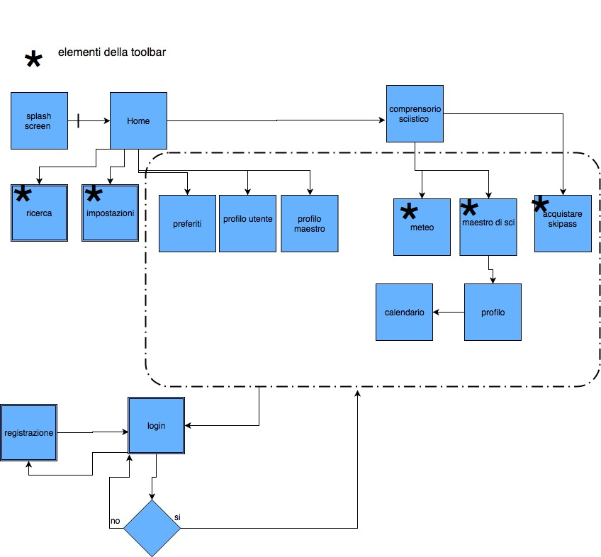

**Splash screen:**

E la schermata iniziale di skiing 2.0. L’utente vedrà questa schermata quando avvierà l’app.

**Home:**

Questa è la prima vista interattiva. Qui l’utente potrà vedere subito una lista di tutti i comprensori sciistici e navigare con la toolbar.

**Ricerca:**

Con questa vista l’utente può cercare comprensori sciistici e può usare anche qualche filtro .

**Impostazioni:**

Con questa vista si possono modificare alcune informazioni come per esempio: gradi Celsius/fahrenheit , cambiare lingua .

**Preferiti:**

Questa è la vista riservata agli utenti che hanno effettuato l’accesso.

In questa vista sarà possibile visualizzare la propria lista dei comprensori sciistici preferiti

**comprensorio scistico :**

Questa vista mostra all’ utente il comprensorio sciistico selezionato con gli orai di apertura e chiusura e alcune immagini .

**Meteo :**

Questa vista mostra all’utente il meteo del comprensorio sciistico  selezionato.

**Maestro di sci:**

Con questa vista l’utente potrà vedere una lista dei maestri di sci e lavorano nel comprensorio sciistico  selezionato.

**Profilo :**

Questa vista contiene informazioni relative a un maestro di sci tra cui: nome , descrizione,

feedback , livello di difficoltà lezione , immagine , e visualizzare il calendario .

**Calendario:**

Questa vista mostra all’utente il calendario del maestro di sci e vedere gli orari per capire quando è disponibile per fare lezione.

**Acquistare skipass:**

Grazie a questa vista è possibile acquistare lo skipass .

**Profilo Utente:**

E’ la vista di uno sciatore dove può inserire le proprie informazioni personali.

**Profilo Maestro di sci :**

È la vista di un maestro e gli permette di modificare o aggiungere informazioni al proprio profilo.

**Login:**

Questa è la vista che permette all’utente di effettuare l’accesso per accedere ad aree riservate.

L’accesso sarà richiesto solo quando necessario, permettendo all’utente di poter utilizzare le altre funzionalità.

**Registrazione:**

È la vista necessaria per registrarsi all’utente che effettua l’accesso per la prima volta.

# Data

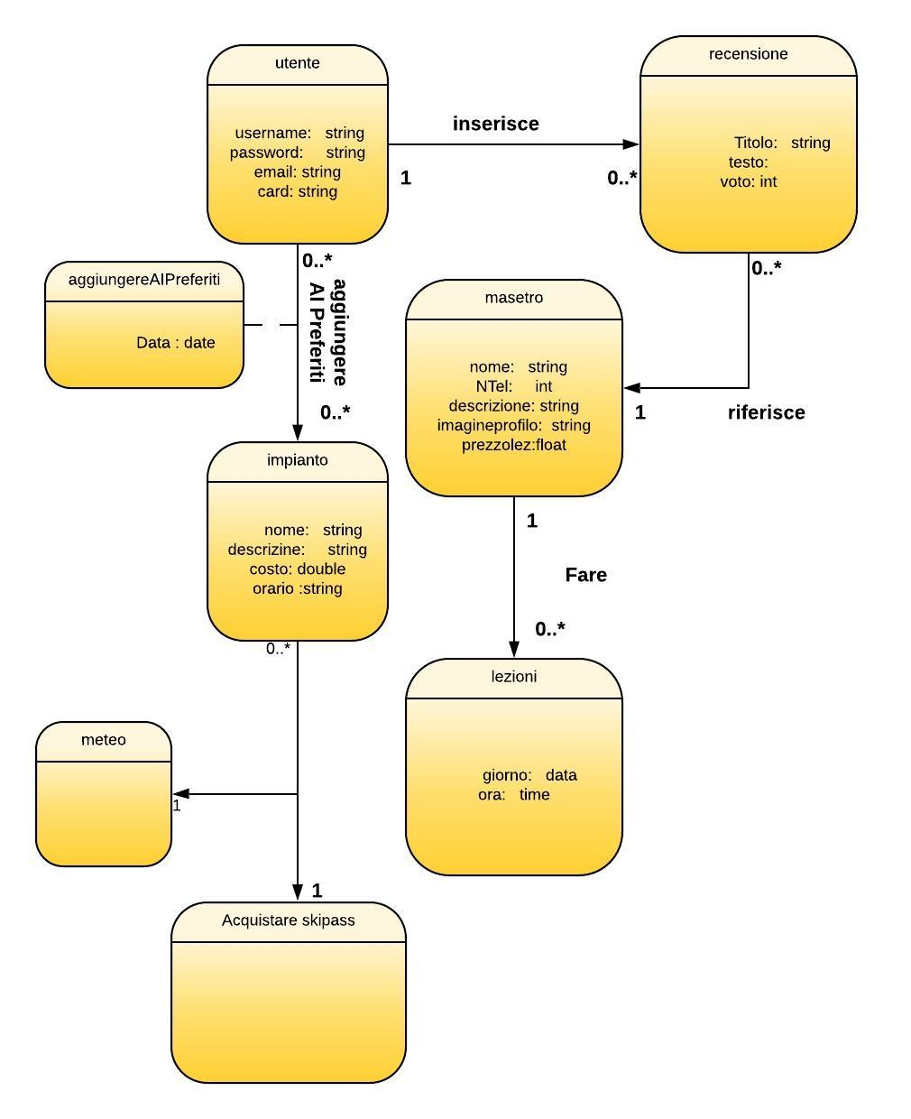

**Utente:**

L’entità utente rappresenta gli utenti iscritti all’app con tutte le loro informazioni : username, password, email.

**Recensione:**

L’entità Recensione contiene tutti i dettagli di una recensione pubblicata da un utente per un maestro di sci con titolo, testo della recensione, data e voto

Un utente può inserire una sola recensione a un maestro o non inserirle per niente.

**Maestro:**

L’entità Maestro rappresenta una generalizzazione dell’entità utente dato che un Maestro può navigare nell’app sia da Utente che da Maestro. In aggiunta agli attributi soliti vengono aggiunti attributi che identificano un Maestro per essere raggiunto facilmente dai clienti nella ricerca.

**Lezione:**

L’entità Lezione rappresenta il giorno e l’ora in cui il Maestro è impegnato in una lezione , si può inserire 0 oppure più lezioni .

**AggiungeAiPreferiti:**

Questa entità rappresenta la preferenza espressa dall’utente nei confronti di un stazione e contiene. Nasce quando non è già presente e l’utente la esprime con la relativa procedura (cliccando sul cuore nella pagina della stazione)

**Impianto:**

L’entità Impianto contiene tutte le informazioni riguardanti impianto: il nome, una breve descrizione, il costo, e l’orario di apertura.

**Meteo:**

L’entità Meto rappresenta il meteo legato all’ impianto sciistico.

**Acquistare skipass:**

L’entità Acquistare skipass rappresenta il modo di pagamento legato all impianto sciistico.

Scheletro

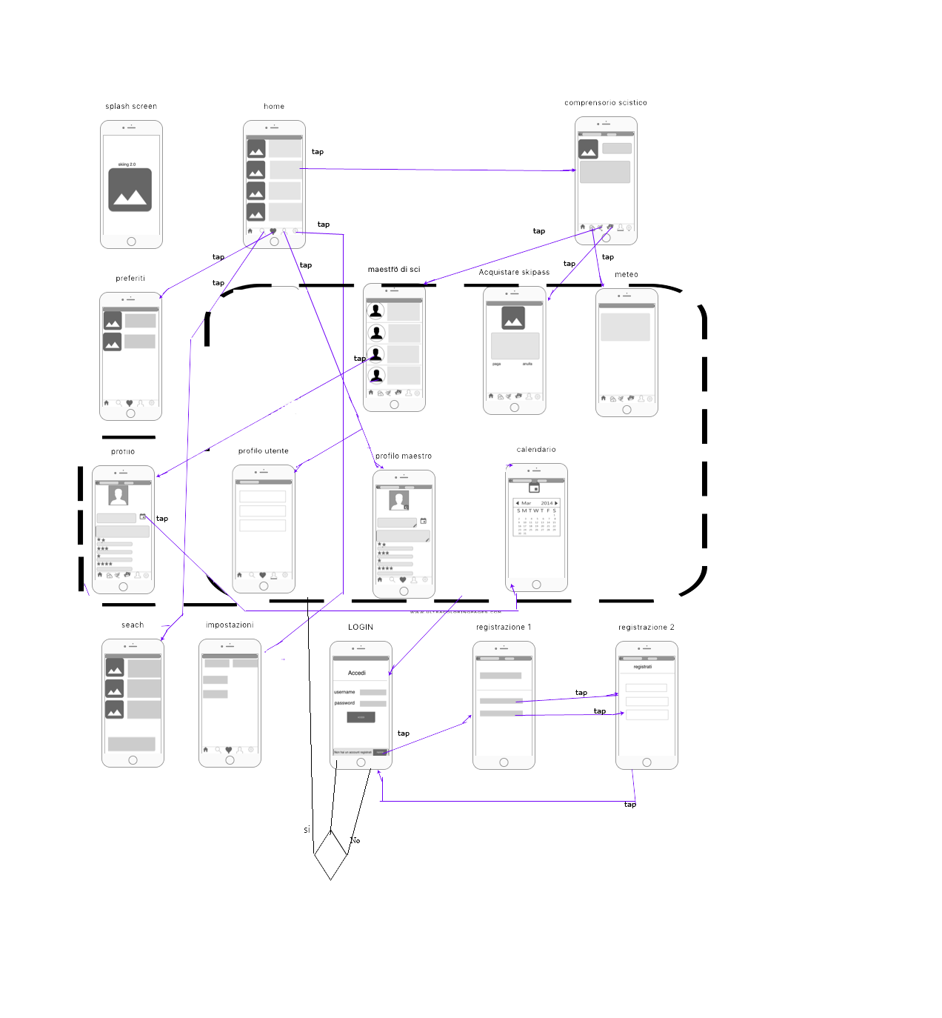

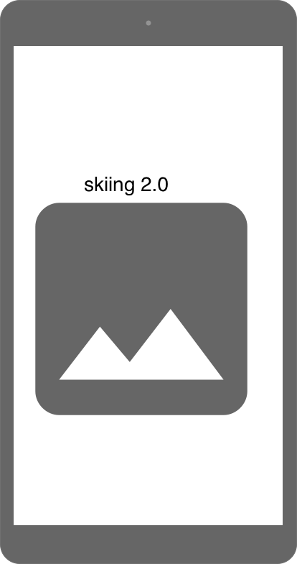**Splash Screen:**

Nella schermata Splash abbiamo scelto di mostrare il logo dell'app e il nome dell'app, durerà un paio di secondi prima di reindirizzare il cliente alla view Home.

Non è possibile tornare allo splash screen una volta che si è entrati nella vista della schermata principale.

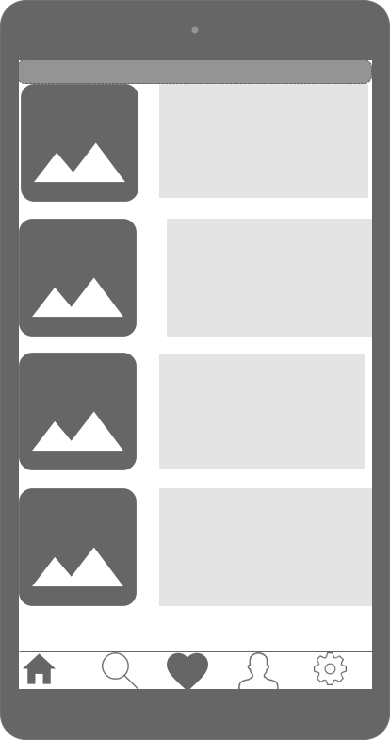

**Home:**

Nella schermata Home abbiamo scelto di mostrare la lista dei **comprensori sciistici**  per dare al cliente una visione dei

più ricercati, schermata particolarmente semplice e intuitiva, affinché tutte le funzionalità siano immediatamente disponibili.

Nella parte bassa dello schermo, è presente una toolbar contente un pulsante per ricercare i comprensori sciistici , un pulsante rimanda alla view contenente la lista dei comprensori sciistici  preferiti e infine un pulsante per accedere all’area personale

Nota-> Il pulsante dei comprensori sciistici  preferiti non rimanda subito alla view cercata se prima non è stato fatto l’accesso

 **Preferiti:**

Questa schermata può essere raggiunta toccando l’icona a forma di cuore presente nella toolbar della schermata principale. Questa vista può essere raggiunta solo se si è registrati. In questa schermata l’utente può visualizzare tutti i comprensori sciistici. Nel caso in cui l’utente voglia eliminare un comprensorio sciistico dalla lista, potrà farlo selezionando l’opzione “Elimina” .

I

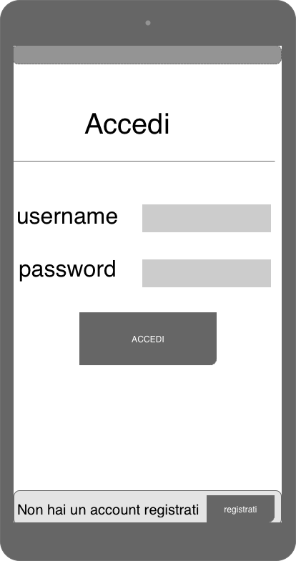

**Login :**

Da questa schermata utente può inserire le sue credenziali di acceso per poter usufruire di tutte le viste dell’ app.

Se non è registrato potrà cliccare sul pulsante “Registrati” in basso, in questo caso l’utente visualizzerà una schermata in base alla tipologia di utente.

Il pulsante in alto a sinistra riporta l’utente alla vista precedente.



**Registrazione1:**

Da questa schermata si può scegliere se iscriversi come utente o come maestro di sci.

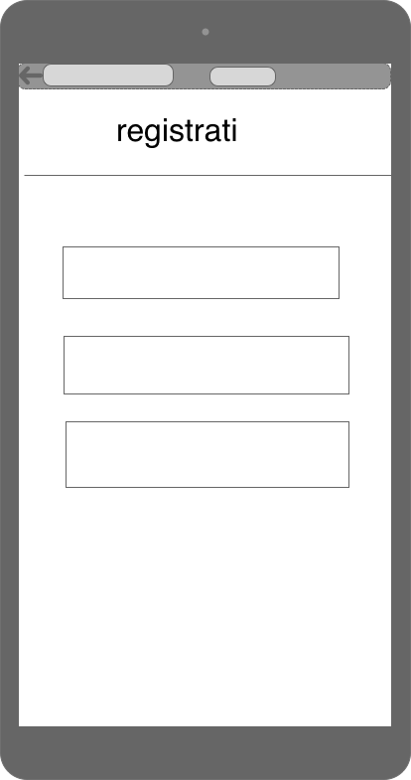

**Registrazione2:**

Questa schermata può essere raggiunta dopo avere scelto il pulsante registrati presente nella vista “Accedi”. In questa vista l’utente dovrà inserire i propri username, email e password negli appositi campi e successivamente confermare.

Il pulsante in alto a sinistra riporta l’utente alla vista precedente.

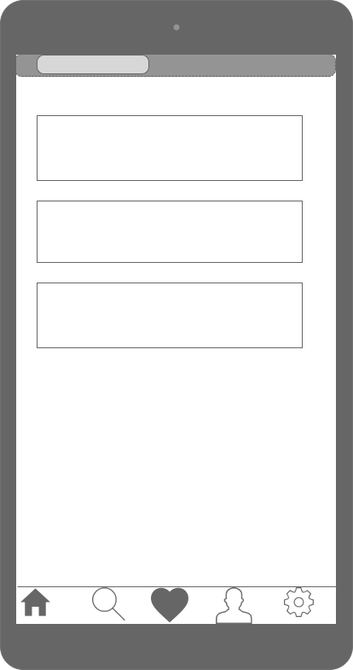

**Profiloutente:**

Questa vista può essere raggiunta solo agli utenti che hanno effettuato la registrazione .

In questa schermata l’utente può visualizzare il nome e il cognome e le recensioni aggiunte .

Nel caso in cui l’utente volesse fare il “LOG OUT” può cliccare sul pulsante “Esci” in alto.

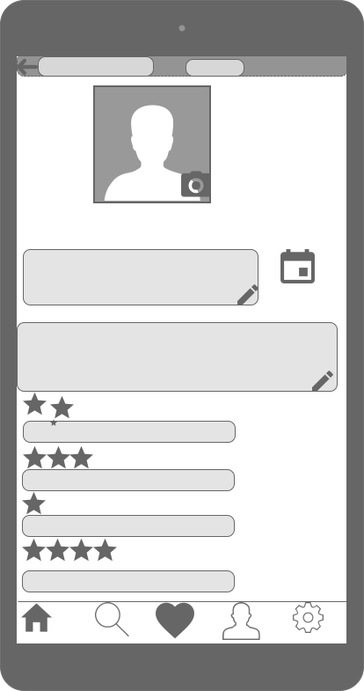

**Profilomaestro:**

In questa vista il maestro di sci che effettua l’accesso può visualizzare e modificare il suo profilo.Nella vista è visibile l’immagine del profilo , nome e cognome , calendario, descrizione del livello di insegnamento e delle specalità sciistiche . Sono presenti anche i feedback lasciati dai clienti.



**Impostazioni:**

La vista delle impostazioni è raggiungibile cliccando sull’icona dell’ingranaggio presente nella toolbar della schermata principale.

In questa schermata l’utente potrà impostare le seguenti voci:

Cambiare l'unità di misura del meteo in gradi Fahrenheit o Celsius.

Impostare lingua.

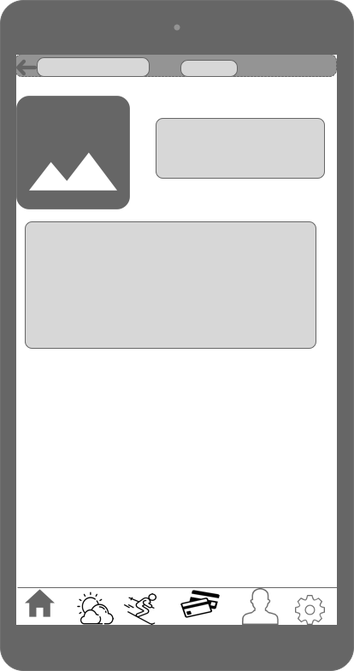

**Comprensori sciistici :**

Questa vista è possibile raggiugerla scegliendo dalla lista comprensori sciistici dalla home. In questa view è possibile visualizzare la mappa del comprensorio sciistico, orario di apertura e chiusura e costi dello skipass.

Nella vista appare in basso una nuova toolbar che contiene il meteo, la lista dei maestri di sci e avere la possibilità di acquistare lo skipass



**Meteo:**

Questa vista è possibile raggiugerla tramite la toolbar.

E’ possibile avere diverse informazioni sul meteo del comprensorio.

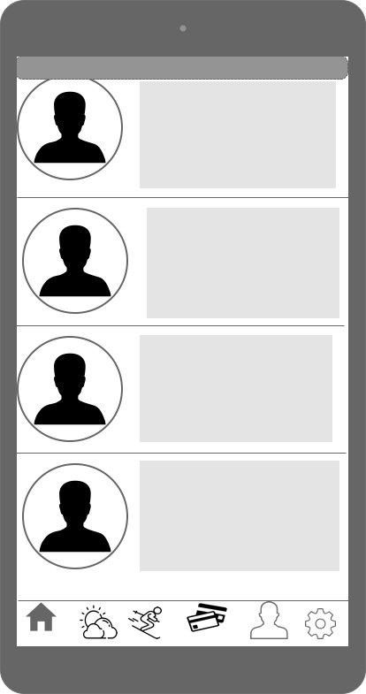

**Maestro di sci:**

In questa vista vengono elencati tutti I maestri di sci presenti nel comprensorio.

Vengono visualizzati, il nome e cognome, la specialità sciistica, il livello di preparazione e le valutazioni degli utenti.

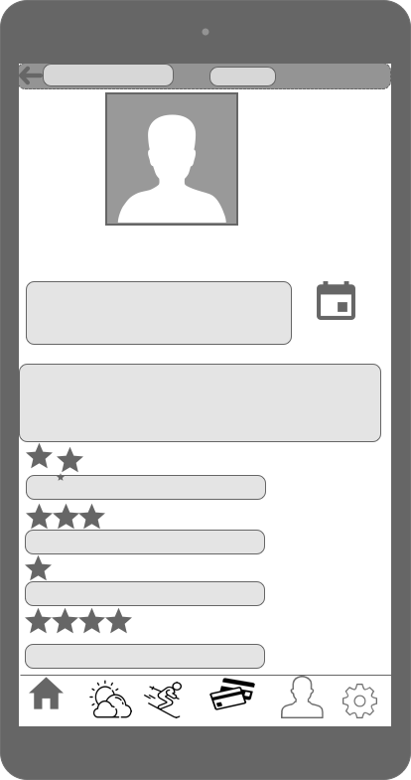

**Profilo:**

Questa view permette di visualizzare il profilo del maestro di sci.

Vengono visualizzati i dati personali e le caratteristiche del maestro e il calendario con la possibilità di prenotare le lezioni .

Da questa vista è possibile visionare ed aggiungere le recensioni.

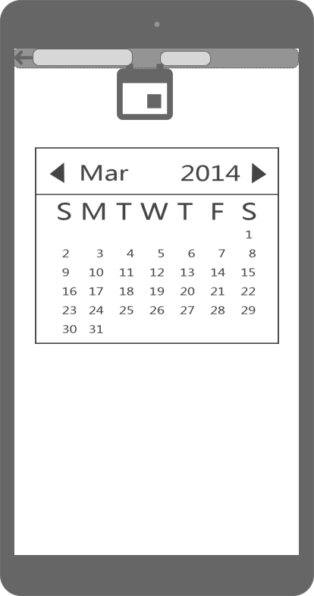

**Calendario:**

Da questa vista è possibile visionare i giorni disponibili per le lezioni del maestro di sci selezionato.

La schermata è raggiungibile tramite la toolbar

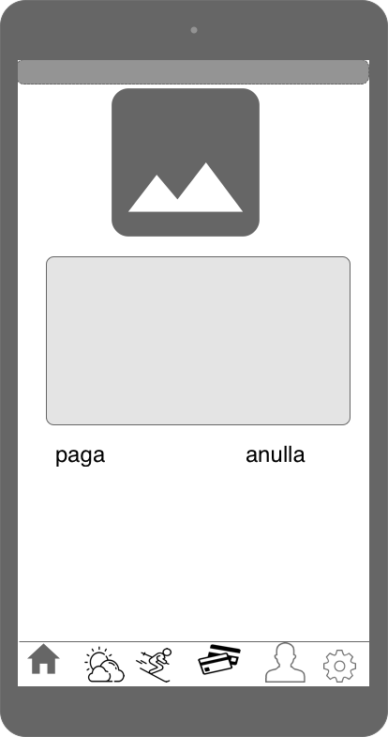

**acquistare skipass:**

Da questa vista sempre raggiungibile tramite la toolbar è possibile acquistare lo skipass per evitare le file alla biglietteria.

E’ possibile il pagamento tramite carte di credito.

Superficie

**Font e colori:**

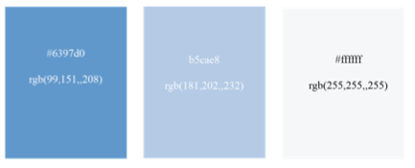Azzurro: dá serenitá e pace al cliente/utente, aumenta la produttivitá. Genera una sensazione di sicurezza e fiducia. Skiing 2.0 si occupa di aiutare lo sciatore a passare un bella giornata nella natura per questo si è scelto il colore azzuro che dona serenità.

Come Font è stato scelto il carattere Helvetica per faclitare la lettura e non appesantire la vista dell’utente .

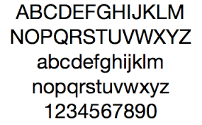

**Hi-FI wireframe** della nostra app:

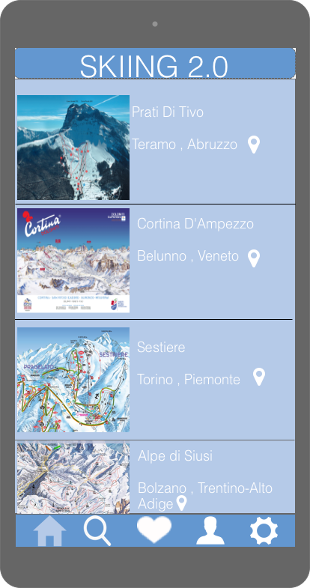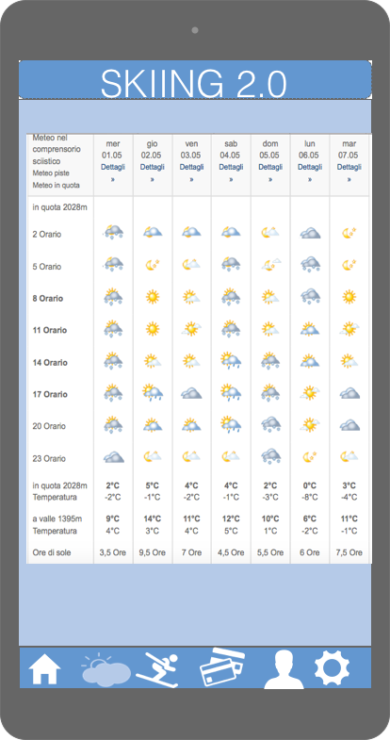

1.